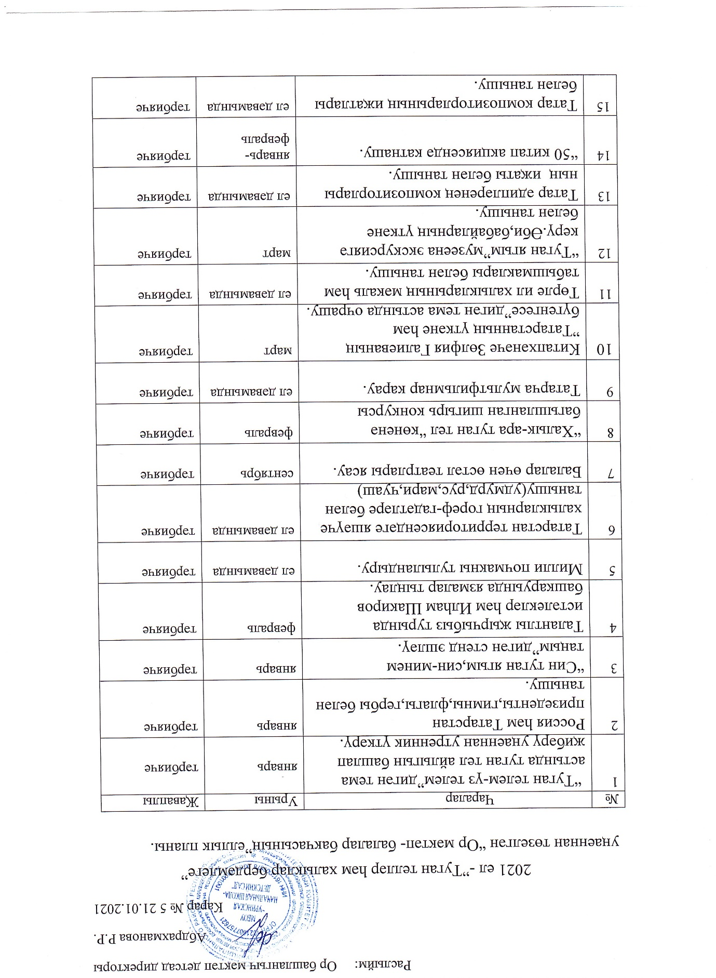

№ | Чаралар | Урыны | Җаваплы
16 | Шагыйрь М.Җәлилнең туган коненә багышланган чара үткәрү. | февраль | тәрбияче
17 | Әңгәмәләр үткәрү.  -“Казан- башкалабыз”  -“Балтачым-туган ягым”  -“Минем туган авылым”һ.б. | ел дәвамында | тәрбияче
18 | “Татар сузе” бәйгесендә катнашу. | декабрь | тәрбияче
19 | “И туган тел,и матур тел” .Г.Тукайның  туган көненә багышланган кичә. | апрель | тәрбияче
20 | “Челтер- челтер ага чишмәләр”дигән тема астында чишмәләрне чистарту,агачлар утырту. | апрель | тәрбияче
21 | “Күл буена килсәк” бәйрәм | февраль | тәрбияче
22 | “Нәрсә,кайда,кайчан”викторина үткәрү. | февраль | тәрбияче
23 | “Һәйкәлләрдә халык хәтере”,һәйкәл янында монтаж үткәрү.(һәйкәлләрне чистарту,чәчәкләр утырту) | май | тәрбияче
24 | Татар халкының милли бәйрәме “Сабантуй” үткәрү. | июнь | тәрбияче

2021 ел- ”Туган телләр һәм халыклар бердәмлеге” уңаеннан төзелгән “Ор мәктәп- балалар бакчасының”айлык планы.
№ | Чаралар | Җаваплы
1 | “Туган телем-үз телем”дигән тема астында туган тел айлыгын башлап җибәрү уңаеннан утренник үткәрү. | тәрбияче
2 | Россия һәм Татарстан призеденты,  гимны,флагы,гербы белән танышу. | тәрбияче
3 | Рус милләт халык уеннары белән танышу.(удмурд,мари,чуаш,башкорт) | тәрбияче
4 | Шагыйрь М.Җәлилнең туган коненә багышланган чара үткәрү. | тәрбияче
5 | Татар халкының милли җырлы-биюле уеннарын өйрәнү.  “Зәңгәр чәчәк”,”Миңлебай”,”Кәрия-Зәкәрия”һ.б. | тәрбияче
6 | “Балтачым-туган ягым”дигән темага презентация карау. | тәрбияче
7 | “Авылыбызның күренекле шәхесләре”дигән стенд белән танышу. | тәрбияче
8 | “Халык-ара туган тел “көненә багышланган шигырь конкурсы | тәрбияче
9 | Татарча мультфильмнар карау. | тәрбияче
10 | Китапхәнәче Зөлфия Галиеваның  ”Татарстанның үткәне һәм бүгенгесе”дигән тема астында очрашу. | тәрбияче
11 | Төрле ил халыкларының мәкаль һәм табышмаклары белән танышу. | тәрбияче
12 | “Туган ягым”музеена экскурсиягә керү.Әби,бабайларның үткәне  белән танышу. | тәрбияче
13 | Татар әдипләренең композиторлары  ның иҗаты белән танышу. | тәрбияче
14 | “50 китап” акциясендә катнашу. | тәрбияче
15 | Татар композиторларының иҗатлары белән танышу. | тәрбияче
16 | Безнең республика күп милләтле халык презентациякарау. | тәрбияче
17 | “Күл буена килсәк” бәйрәм | тәрбияче
18 | “Нәрсә,кайда,кайчан”викторина үткәрү. | тәрбияче

